
РАБОЧИЕ ХАРАКТЕРИСТИКИ ДВИГАТЕЛЯ
МОДЕЛЬ ДВИГАТЕЛЯ:  SA6D140E-2 | ПРИМЕНЕНИЕ:  D155A-3 |  | No.
ДИАМЕТР ПОРШНЯ:  140 мм 5.51 дюйма  ХОД ПОРШНЯ: 165 мм 6.50 дюйма | ЧИСЛО ЦИЛИНДРОВ: 6  РАБОЧИЙ ОБЪЕМ: 15.24 л 930 куб. дюйма |  | ДАТА
СКОРОСТЬ ДВИГАТЕЛЯ ( ОБ/МИН)

- Данные характеристики применимы для следующих рабочих условий - температура окружающей среды 25°С (77 ° F), 100 кПа, 750 мм рт. столба или 29.5 дюймов рт. столба (атмосферное давление) и 1кПа 7.5 мм рт. столба/0.3 дюйма рт. столба
( давление насыщенного пара)
- Двигатель оснащен вентилятором, воздушным фильтром, водяным насосом, масляным насосом, генератором и выхлопной трубой.
NO. СПЕЦИФИКАЦИИ X21SP95033-01
На диаграмме указано:  Max. Torque -Макс. Крутящий Момент  Flywheel horsepower - Кривая изменения мощности в зависимости от оборотов двигателя |  | Fuel Consumption - Потребление топлива в зависимости от оборотов двигателя.  Output – Шкала мощности.
РАБОЧИЕ ХАРАКТЕРИСТИКИ ПЕРЕМЕЩЕНИЯ
Тяговое Усилие в зависимости от Скорости Перемещения
KOMATSU D155A-3 - ТРАКТОР

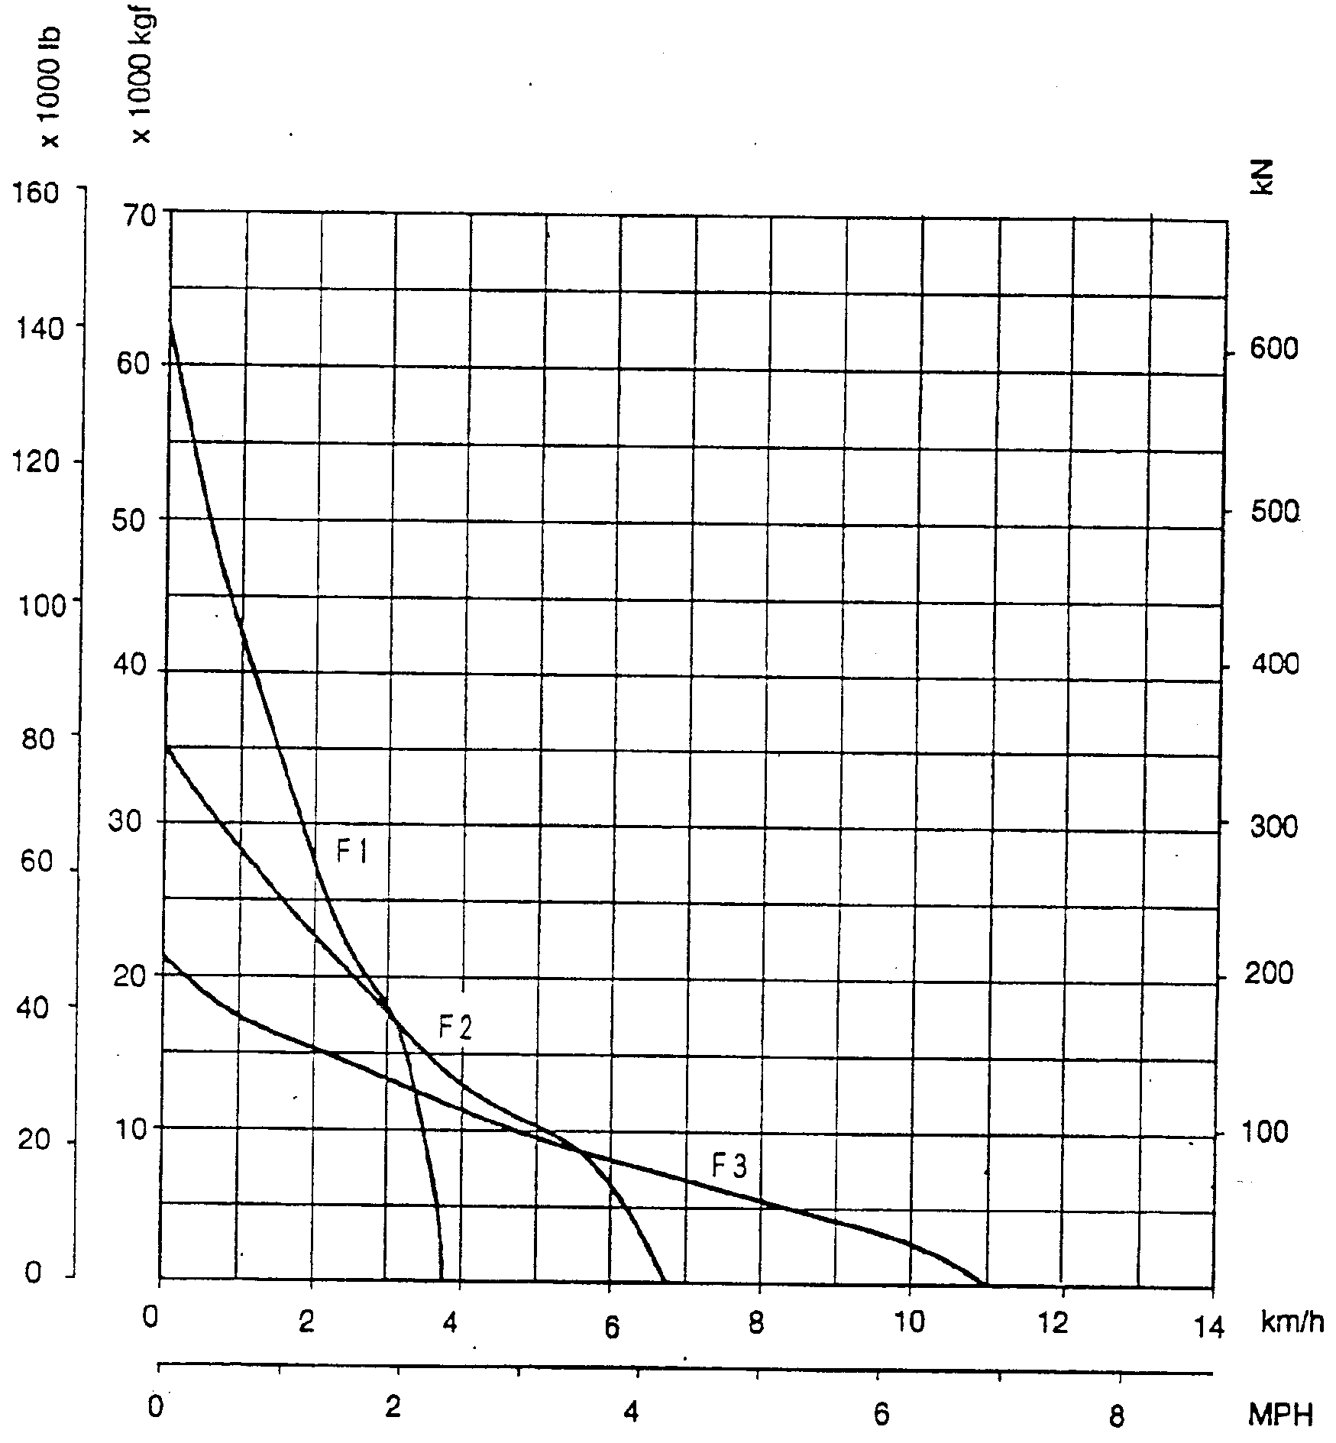
Скорость перемещения
Примечание: Тяговое Усилие и Скорость Перемещения могут быть изменены в зависимости от состояния грунта и веса машины.

NO. СПЕЦИФИКАЦИИ X21SP95033-01
D155A

